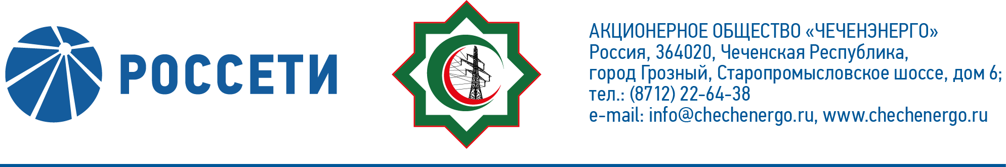
ПРОТОКОЛ №261

заседания Совета директоров АО «Чеченэнерго»

Дата проведения: 12 мая 2022 года.
Форма проведения: опросным путем (заочное голосование).
Дата и время подведения итогов голосования: 12 мая 2022 23:00.
Дата составления протокола: 13 мая 2022 года.

Всего членов Совета директоров Общества – 6 человек.
В голосовании приняли участие (получены опросные листы):
Докуев Русланбек Саид-Эбиевич
Михеев Дмитрий Дмитриевич
Боев Сергей Владимирович
Рожков Василий Владимирович
Амалиев Магомед Тюршиевич
В голосовании не принимал участия:
Шаптукаев Рустам Русланович
Кворум имеется.

ПОВЕСТКА ДНЯ:

- Об утверждении Политики АО «Чеченэнерго» в области энергосбережения и повышения энергетической эффективности.
- Об утверждении Программы снижения потерь электрической энергии в электрических сетях АО «Чеченэнерго» на 2022 год и период 2023-2026 годы.
- Об итогах выполнения инвестиционной программы Общества за 4 квартал 2021 года и 2021 год.

Итоги голосования и решения, принятые по вопросам повестки дня:

Вопрос №1: Об утверждении Политики АО «Чеченэнерго» в области энергосбережения и повышения энергетической эффективности.
Решение:
Утвердить Политику АО «Чеченэнерго» в области энергосбережения и повышения энергетической эффективности согласно приложению №1 к настоящему решению Совета директоров Общества.

Голосовали «ЗА»: Амалиев М.Т., Докуев Р.С.-Э., Боев С.В., Рожков В.В., Михеев Д.Д.
«ПРОТИВ»: нет
«ВОЗДЕРЖАЛСЯ»: нет
Решение принято единогласно.

Вопрос №2: Об утверждении Программы снижения потерь электрической энергии в электрических сетях АО «Чеченэнерго» на 2022 год и период 2023-2026 годы.
Решение:
- Утвердить Программу снижения потерь электрической энергии в электрических сетях АО «Чеченэнерго» на 2022 год и период 2023-2026 годы согласно приложению №2 к настоящему решению Совета директоров Общества.
- Считать утратившим силу План (Программу) снижения потерь электрической энергии в электрических сетях АО «Чеченэнерго» на 2021-2025 годы, утвержденный решением Совета директоров АО «Чеченэнерго» 30.09.2021 (протокол от 01.10.2021 № 243).

Голосовали «ЗА»: Амалиев М.Т., Докуев Р.С.-Э., Боев С.В., Рожков В.В., Михеев Д.Д.
«ПРОТИВ»: нет
«ВОЗДЕРЖАЛСЯ»: нет
Решение принято единогласно.

Вопрос №3: Об итогах выполнения инвестиционной программы Общества за 4 квартал 2021 года и 2021 год.
Решение:
- Принять к сведению отчет Единоличного исполнительного органа Общества об итогах выполнения инвестиционной программы Общества за 4 квартал 2021 года и 2021 год согласно приложению №3 к настоящему решению Совета директоров Общества.
- Учесть результаты реализации инвестиционной программы за 2021 год, в том числе изменение графиков реализации отдельных инвестиционных проектов, а также их отдельных этапов, при корректировке инвестиционной программы Общества в 2022 году.
- Не допускать реализацию внеплановых инвестиционных проектов в 2022 году и в последующие годы, не включенных в проект корректировки инвестиционной программы Общества, одобренной советом директоров, за исключением мероприятий, необходимость реализации которых обусловлена действующим законодательством с последующим включением в инвестиционную программу.
- Обеспечить исполнение параметров утвержденной инвестиционной программы Общества в 2022 году.

Голосовали «ЗА»: Амалиев М.Т., Докуев Р.С.-Э., Боев С.В., Рожков В.В., Михеев Д.Д.
«ПРОТИВ»: нет
«ВОЗДЕРЖАЛСЯ»: нет
Решение принято единогласно.

Приложение №1 – | Политика АО «Чеченэнерго» в области энергосбережения и повышения энергетической эффективности;
Приложение №2 – | Программа снижения потерь электрической энергии в электрических сетях АО «Чеченэнерго» на 2022 год и период 2023-2026 годы;
Приложение №3 – | отчет Единоличного исполнительного органа Общества об итогах выполнения инвестиционной программы Общества за 4 квартал 2021 года и 2021 год;
Приложение №4 – | опросные листы членов Совета директоров, принявших участие в заседании.

Председатель Совета директоров Р.С.-Э. Докуев

Корпоративный секретарь Н.С. Канцурова

